石家庄铁道大学信息科学与技术学院

实验报告

2020年----2021年 第二学期

专 业： 软件工程
课程名称： 软件过程与管理
班 级： 信1705-3
姓 名： 陈阳 学号： 20173579
指导教师： 王辉

实验1：个人软件过程
本次实验内容是个人软件过程部分，通过本次实验，学生将掌握以下内容：
1、掌握个人软件过程中的基本理念和各个台阶上对应的软件过程和活动。
2、能够使用个人软件过程的辅助工具PSP Studio和Process Dashboard来提高自己的软件开发的管理水平。
3、会用COCOMO II模型对软件工作量进行估计。

[实验任务一]：COCOMO II 软件的使用
实验要求：
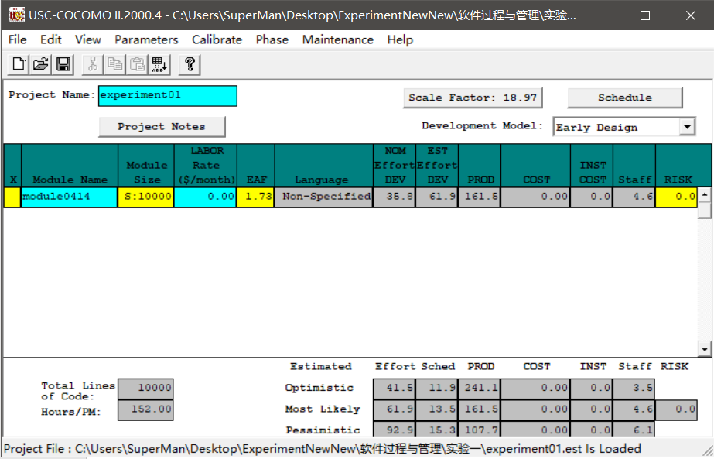
- 通过自己看Manual，熟悉COCOMO II软件的使用；
- 验证软件工作量估计_例子.ppt中的例子，结果如下所示：
- 提交扩展名为est的COCOMO项目文件，并将结果进行截图。

